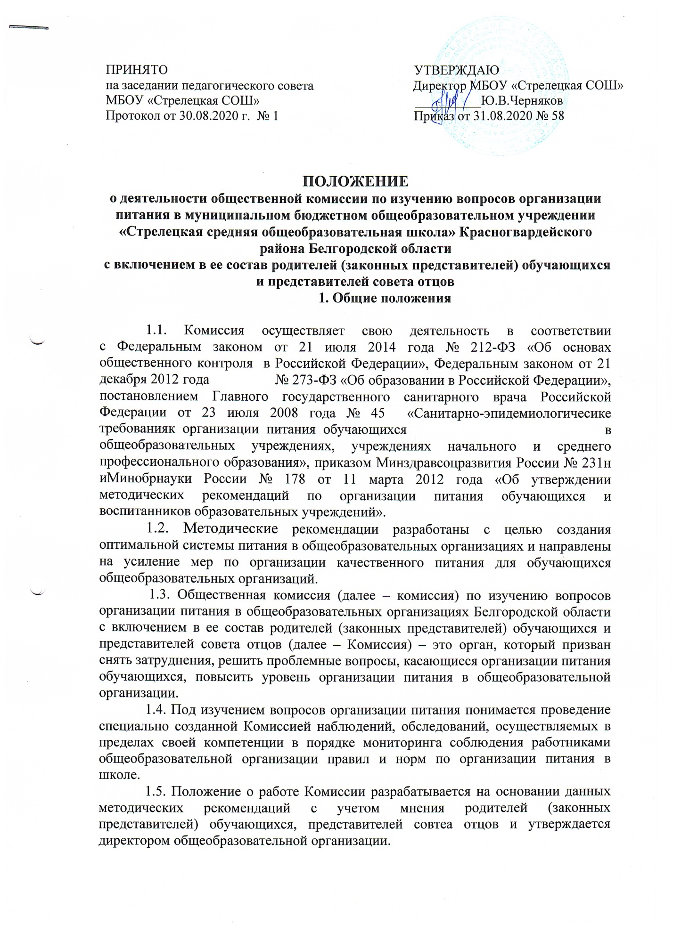

1.6. Положение о работе Комиссии, состав и график работы утверждается приказом директора общеобразовательной организации на каждый учебный год.
1.7. Деятельность членов Комиссии основывается на принципах добровольности участия в ее работе, коллегиальности принятия решений, гласности, осуществляется по согласованию с админстрацией образовательных учреждений.

2. Состав комиссии
2.1. В состав Комиссии входят представители администрации школы, педагогического коллектива, родители обучающихся (не менее 2-х человек), представитель совета отцов, медицинский работник (при наличии). Обязательным требованием является участие в ней назначенного директором школы ответственного за организацию питания обучающихся.
2.2. Член Комиссии может быть выведен из состава Комиссии по его заявлению, направленному директору общеобразовательной организации.

3. Цели и задачи Комиссии

3.1. Изучение вопросов организации и качества питания обучающихся.
3.2. Содействие созданию оптимальных условий и форм организации питания обучающихся общеобразовательных оранизаций.
3.3. Повышение охвата обучающихся горячим питанием, культуры питания.

4. Фукциональные обязанности Комиссии

4.1. Формирование плана работы Комиссии, который согласуется с администрацией общеобразовательной организации.
4.2. Осуществление изучения вопросов организации и качества питания обучающихся проводится планово (на основании утвержденного Комиссией план-графика) и внепланово:
- плановые изучения вопросов организации питания проводятся в соответствии с утвержденным планом-графиком, который обеспечивает периодичность, исключает нерациональное дублирование в изучении вопросов организации питания и доводится до членов Комиссии в начале учебного года;
- внеплановые (экстренные) изучения вопросов организации питания осуществляются для установления фактов и сведений о нарушениях, указанных в обращениях, жалобах родителей (законных представителей) обучающихся или урегулирования конфликтных ситуаций;
- уполномоченные в изучении вопросов организации питания лица имеют право запрашивать необходимую информацию, изучать документацию, относящуюся к предмету изучения;
- по итогам изучения вопросов организации питания оформляется справка (Приложение 1), в которой указываются основания изучения, объект изучения, выявленные нарушения, а также ответственные за эти нарушения лица;
- в справке по изучению вопросов организации питания в обязательном порядке даются рекомендации об устранении в определенный срок выявленных нарушений.
4.3. Осуществление анализа охвата горячим питанием обучающихся и внесение изменений по его увеличению (Приложение 3).
4.4. Организация и проведение опросов обучающихся и их родителей (законных представителей) по организации питания, ассортименту и качеству отпускаемой продукции и предоставление полученной информации законному представителю юридического лица общеобразовательной организации.
4.5. Внесение предложений администрации общеобразовательной организации по улучшению обслуживания обучающихся.
4.6. Оказание содействия администрации общеобразовательной организации в проведении просветительской работы среди обучающихся и их родителей (законных представителей) по вопросам рационального питания.
5. Порядок проведения заседаний Комиссии

5.1. Заседания Комиссии проводятся по мере необходимости.
5.2. Внеочередные заседания проводятся:
- по требованию законного представителя юридического лица общеобразовательной организации;
- по инициативе председателя Комиссии.
5.3. Заседания Комиссии являются правомочными, если в них принимают участие не менее половины от общего числа членов Комиссии.
5.4. Решения Комиссии принимаются простым большинством голосов от числа присутствующих на заседании членов Комиссии.
5.5. При равном количестве голосов решающим является голос председателя Комиссии.
5.6.Заседания Комиссии оформляются протоколом. Протоколы подписываются председателем и секретарем.
5.7. В протоколе заседания Комиссии указываются следующие сведения:
- место и время проведения заседания;
- члены Комиссии, присутствующие на заседании;
- повестка дня заседания Комиссии;
- вопросы, поставленные на голосование;
- тоги голосования по поставленным вопросам;
- принимаемые в ходе заседания Комиссии решения.

